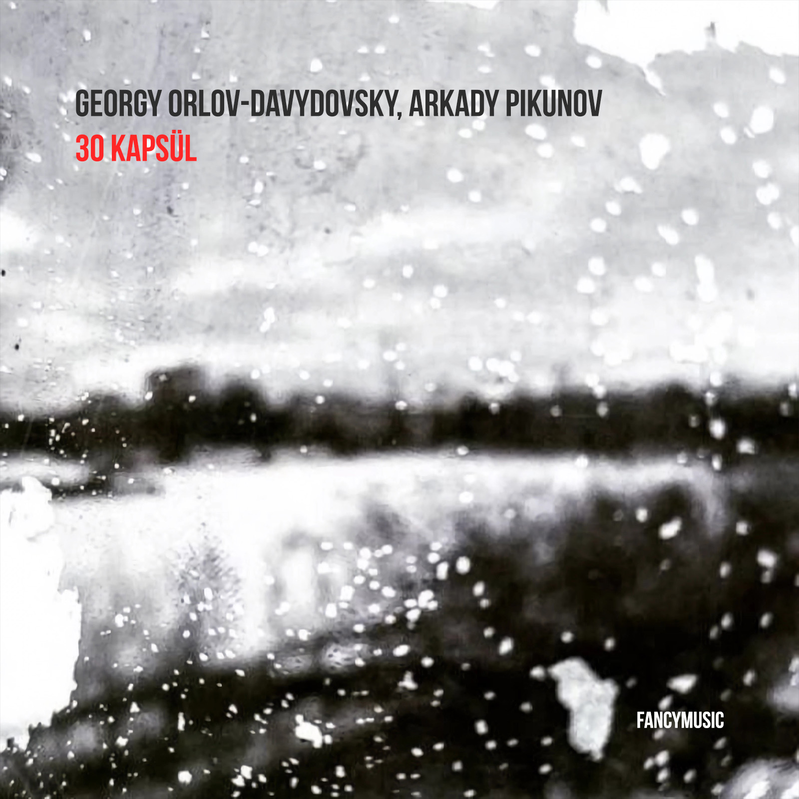 | Георгий Орлов-Давыдовский, Аркадий Пикунов — 30 Kapsül

Ссылки на стриминги: https://band.link/G8Grf
Страница релиза: https://fancymusic.ru/georgy-orlov-davydovsky-arkady-pikunov-30-kapsul/

9 октября 2026 года на FANCYMUSIC вышел «30 Kapsül» — альбом шумового художника Георгия Орлова-Давыдовского и саксофониста Аркадия Пикунова. Семь фармацевтических наименований, семь звуковых препаратов: дарк-джаз, электроника и шум, записанные вживую за одно импровизационное выступление, без партитуры и предзаданных структур.
Альбом записан на московских «Параллельных пересечениях» в пространстве «Невротик» в 2025 году. Единственная договорённость между участниками — общий настрой. Тем не менее материал сложился в цельное произведение с выраженным внутренним сюжетом.
Основа — остинатный метод: повторяющиеся ритмические паттерны, проходящие через всё полотно как несущая конструкция. Поверх — мелодические линии обработанного саксофона, самодельные трубы, полевые записи, радиосэмплы и фрагменты американских нуар-радиопостановок 1950-х. Последние задают материалу временно́е измерение: тревожную кинематографичность и ощущение скрытого нарратива.
Музыка не минималистична, хотя и живёт в логике повторов: она насыщена деталями и звуковыми событиями. Где-то между дарк-джазом и электроникой. Медитативно и напряжённо одновременно.
Фокус-трек — третий, «m. pil.»: одна повторяющаяся ритмическая формула, один непрерывный процесс, пульс плотный и ровный, гипнотический.
Dark, cinematic, noir, meditative, hypnotic. Где-то рядом — Nils Petter Molvær и Matthew Herbert.
Из промо-описания альбома
Об артистах
Георгий Орлов-Давыдовский — шумовой художник, перформер и преподаватель Школы дизайна ВШЭ, руководитель Московской Шумовой Мануфактуры, участник проектов Phurpa, Corps, «Хладна», Purba Tubes.
Аркадий Пикунов — саксофонист, композитор и музыкальный журналист, основатель проекта INDEX III. Выступал с Владимиром Мартыновым, Леонидом Фёдоровым, Алексеем Сысоевым, Николаем Рубановым и другими ведущими фигурами отечественной сцены.
О лейбле
FANCYMUSIC — музыкальный рекорд-лейбл, направленный на издание новой актуальной русской музыки различных направлений. Это свободная платформа для широкого спектра современных российских композиторов и музыкантов, а также основа для появления новых имён.
Ссылки на страницы лейбла
Instagram — https://www.instagram.com/fancy_music
Telegram — https://t.me/fancymusiclabel
VK — https://vk.com/fancymusicrecords
Facebook — https://www.facebook.com/fancymusiclabel
YouTube — https://www.youtube.com/user/TheFancymusic
fancymusic.ru — https://fancymusic.ru
Контакты для прессы
Email: mail@fancymusic.ru
Telegram: @s_krasin
FANCYMUSIC · Пресс-релиз · 9 октября 2026

